**Обучение детей правилам безопасности дорожного движения по-прежнему остается одной из важнейших задач дошкольного образования.**

В рамках «Месячника безопасности», проходившего в сентябре месяце в МБДОУ «Детский сад № 31 «Улыбка» были проведены беседы с детьми *«Где можно и где нельзя играть»*, *«Зачем нужны дорожные знаки?»*, *«О чем говорят сигналы светофора»*, *«Безопасное поведение на улице»*, работа с родителями: консультация *«Учим правила безопасности»*, рекомендации для родителей *«Правила дорожного движения»*, *«Безопасность перевозки детей в автомобиле»*, оформлена папка-передвижка по теме.

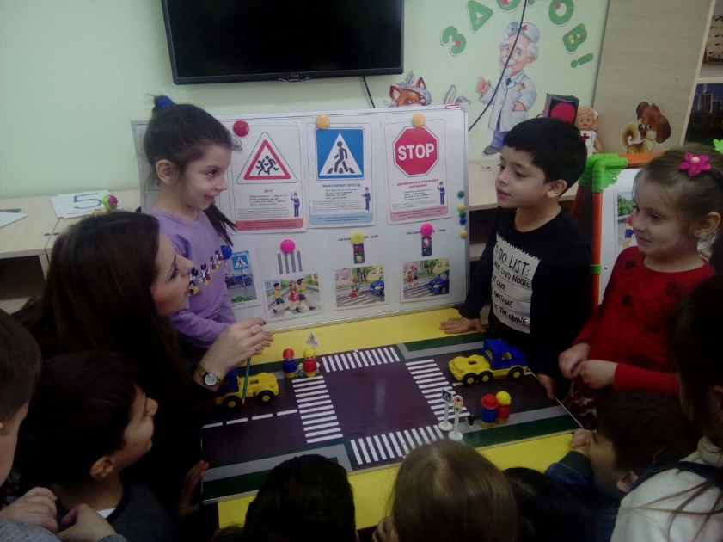

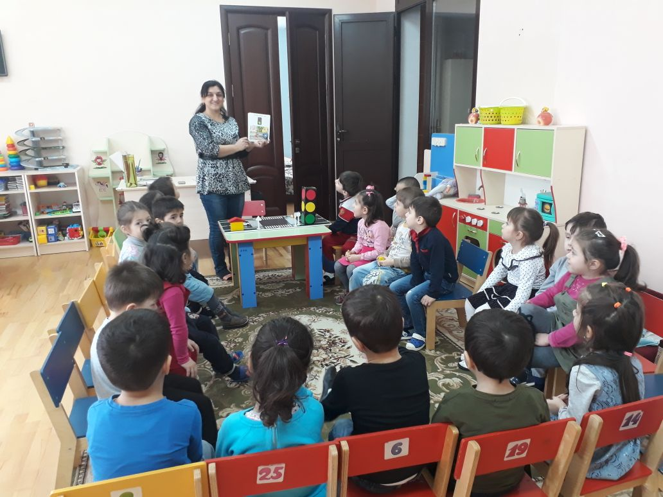

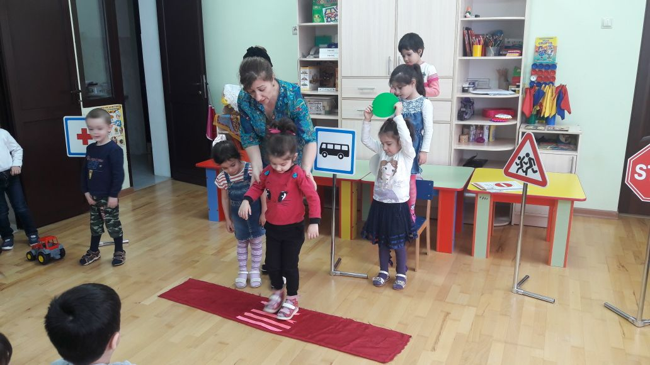

В конце октября 2019 года запланирован показ мюзикла по правилам дорожного движения на тему: «Осторожно, дети».